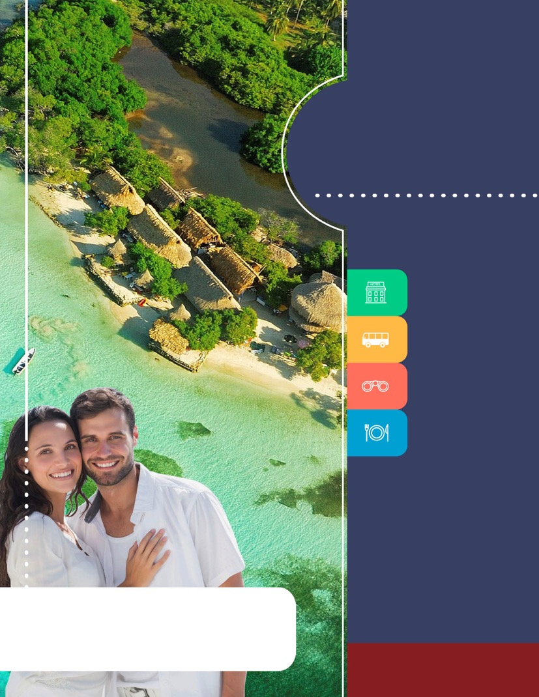
PROGRAMA
LUNA DE MIEL EN
CARTAGENA E ISLA MÚCURA
HOTEL ANANDÁ BOUTIQUE Y HOTEL PUNTA FARO

www.panamericanadeviajes.net
5 NOCHES / 6 DÍAS
ITINERARIO

DÍA 1: Recepción y traslado del aeropuerto al hotel elegido. Alojamiento.
DÍA 2: Desayuno en el hotel. A la hora acordada, encuentro con uno de nuestros representantes en el hotel donde se aloja para comenzar un recorrido panorámico por Cartagena de Indias. Durante el circuito pasará por el área moderna de Bocagrande y el barrio de Manga, donde se ven casonas antiguas de inicios del siglo XX. Luego se visitará el Castillo de San Felipe de Barajas, con el que los españoles buscaban defenderse de los ataques ingleses en el siglo XVII. Continuamos con una breve caminata por el centro histórico de esta hermosa ciudad visitando la iglesia San Pedro Claver, lugar donde se encuentran los restos del Santo que lleva su mismo nombre, se finaliza el recorrido visitando el museo de la esmeralda. El recorrido terminará en su hotel.
Incluye: Entradas al Castillo San Felipe y visita a la Iglesia San Pedro Claver y museo de la Esmeralda. Regreso al hotel.
Duración aproximada: 4 Horas.
Lunes a Viernes 14:00 Horas. Sábado, Domingo y festivo a las 09:00 Horas
Al comenzar la noche, uno de nuestros representantes lo contactará en su hotel a la hora acordada para comenzar un paseo en coche tirado por caballos. En una de estas carrozas atravesará calles estrechas flanqueadas por fachadas elegantes de casas de más de 400 años, en las que sobresalen balcones llenos de flores. Este recorrido es el preámbulo de una cena al estilo cartagenero (Cena incluida) que lo espera en un restaurante donde probará las delicias que por siglos se han cocinado en los fogones tradicionales de esta ciudad. Regreso al hotel por cuenta de los pasajeros. Alojamiento.
DÍA 3: Desayuno en el hotel. Traslado al Muelle para tomar la lancha que nos llevara a Isla Múcura Hotel Punta Faro. En la noche cena romántica en el hotel. Alojamiento. *NOTA: No incluye impuesto de zarpe pago directo en el muelle aprox 8 USD p/persona.

DÍA 4: Días en la Isla con alimentación incluida y Alojamiento
DÍA 5: Desayuno, Regreso en Lancha a Cartagena, recibimiento en el Muelle y Traslado al Hotel. Alojamiento en Cartagena.
DÍA 6: Desayuno en el hotel. A la hora indicada traslado al aeropuerto para tomar vuelo de regreso a su ciudad de origen.

TARIFAS POR PAREJA EN DOLARES AMERICANOS
CATEGORIA | HOTEL CARTAGENA | HOTEL ISLA MÚCURA | PRECIO EN DOBLE POR PAREJA
4* | Anandá Boutique –Hab. Superior | Punta Faro –  Hab. Deluxe | USD 2.030

5 NOCHES / 6 DÍAS

INCLUYE
CARTAGENA
- Traslados Aeropuerto / Hotel / Aeropuerto en servicio regular.
- Alojamiento 3 noches en habitación superior con desayuno (2 noches al inicio y 1 noche al final)
- Visita de la Ciudad con Castillo de San Felipe en servicio regular
- Paseo en coche y cena
- Traslado hotel – muelle La Bodeguita- hotel en servicio regular

ISLA MÚCURA
- Transporte en lancha Muelle de Cartagena – Isla Múcura – Muelle de Cartagena.
- Alojamiento 2 noches en habitación Deluxe con alimentación ( desayuno, almuerzo y cena tipo menú)
- 1 Cena romántica con Langosta y 1 botella de Vino o Champagne con decoración.
APLICACIÓN DE TARIFAS
- Código del programa : PV-5CMUC-LM2
- Tarifas comisionables
- Precios en dólares americanos por pareja
- Vigencia del programa: 16 enero al 14 diciembre de 2018 (Excepto Semana santa 23 Marzo al 01 abril 2018 y eventos de ciudad). Adicionalmente en ( Ananda del 25 al 28 de enero 2018)
- Aplica suplemento por vuelos llegando en horarios nocturnos
- Tarifas aplican para mínimo 2 pasajeros viajando juntos
- Suplemento para servicios en privado de US$128 por pareja
- Tarifas sujetas a cambios sin previo aviso
NOTAS

- No incluye tiquetes aéreos, gastos y alimentación no especificada
- No incluye impuesto de zarpe aprox de 8 USD pago en el muelle.
- Hotel Punta Faro no es un All Inclusive.
- Los pasajeros residentes en el exterior que ingresen a Colombia son exentos del impuesto del IVA del 19%, siempre y cuando su sello de ingreso al país sea: PIP -3, PIP -10, TP -7, TP-12. En caso de ingresar al país con otros sellos los pasajeros deberán pagar este impuesto sobre el valor total del alojamiento directamente en el hotel.

ACT : 19 ABRIL 2018

